【春节】【尊享西安】兵马俑/西安博物院/西安城墙/ 5钻 双飞/双高4日 游行程单
精致小团、尊选奢游、讲历史拼服务！不带钱包旅行-必乘景交门票全含
产品编号 | 2024春节-ZX-5钻 | 出发地 | 上海市-南京市-无锡市-常州市-苏州市 | 目的地 | 秦始皇兵马俑-西安华清池
行程天数 | 4 | 去程交通 | 高铁 | 返程交通 | 高铁
参考航班 | 无
产品亮点 | 行程偏好：历史文化 20% ■■ 网红打卡■■20% 度假 60% ■■■■■■
产品介绍 | 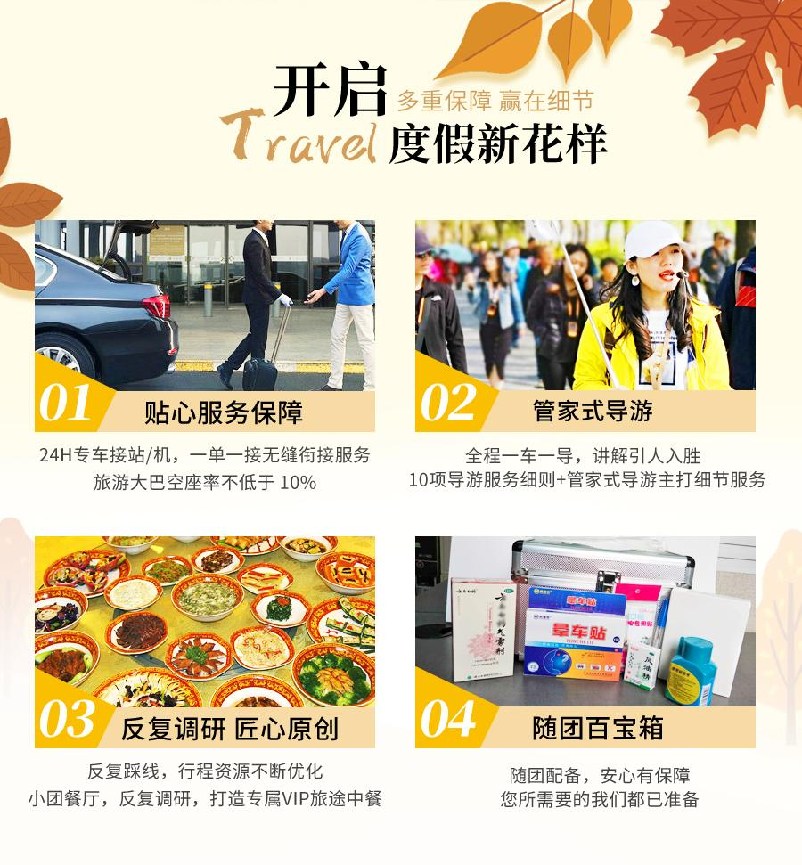  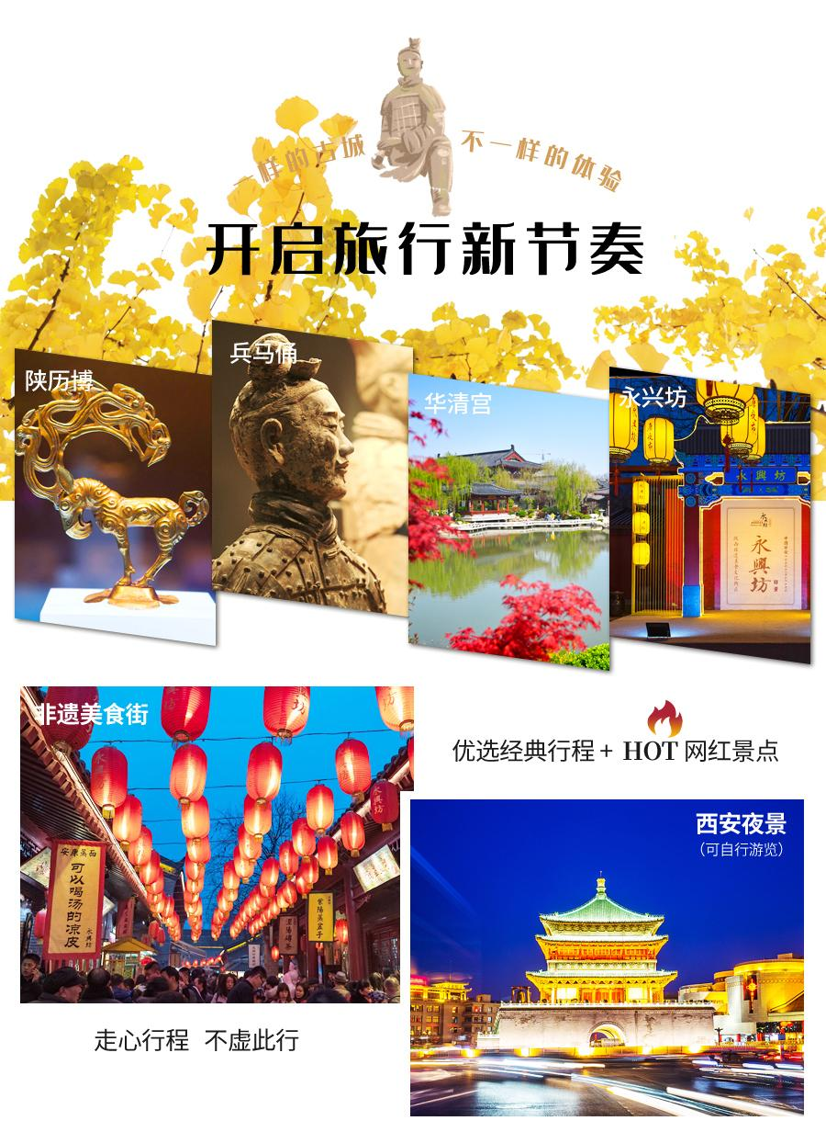  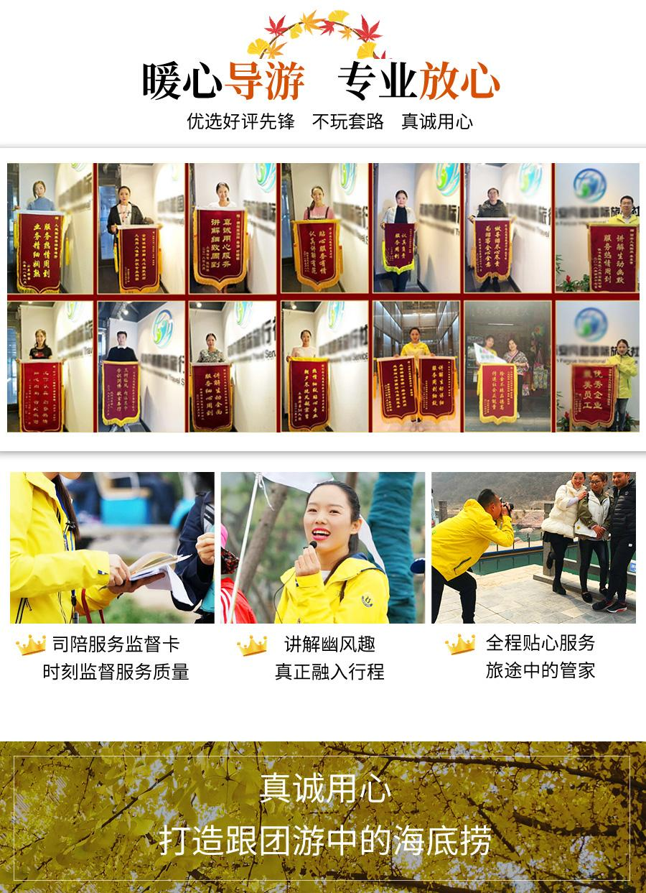
行程安排
D1
行程详情 | 上海/苏州——西安  【上海出发 双卧】自行上海火车站集合乘火车卧铺前往古都—西安，感受时空穿越开始愉快旅程，当晚住宿火车上，当日餐食及次日早餐请自理。
用餐 | 早餐：敬请自理 午餐：敬请自理 晚餐：敬请自理
住宿 | 西安当地五钻参考酒店：西安索菲特人们大厦或赛瑞喜来登或钟楼诺富特等同级酒店 如遇参考酒店满房则改住其他同档次酒店，请知晓
D2
行程详情 | 西安— 兵马俑、华清宫 （含长恨歌） - 西安  07:30于酒店内享用早餐
用餐 | 早餐：酒店内早餐 午餐：团体中餐，春节专享升级为：老西安《秦王宴》 晚餐：特色餐：大秦小宴（餐标128元/人）
住宿 | 西安当地五钻参考酒店：西安索菲特人们大厦或赛瑞喜来登或钟楼诺富特等同级酒店 如遇参考酒店满房则改住其他同档次酒店，请知晓
D3
行程详情 | 西安 - 陕西历史博物馆 - 永宁门城墙 - 西安碑林博物馆 - 大唐不夜城  08:00于酒店用早餐
用餐 | 早餐：酒店内早餐 午餐：陕菜代表西安饭庄（餐标50元/人） 晚餐：安排西安特色美食饺子宴（餐标128元/人）
住宿 | 西安当地五钻参考酒店：西安索菲特人们大厦或赛瑞喜来登或钟楼诺富特等同级酒店 如遇参考酒店满房则改住其他同档次酒店，请知晓
D4
行程详情 | 西安 出发地  08:00于酒店用早餐
用餐 | 早餐：酒店内 午餐：X 晚餐：X
住宿 | 无
费用说明
费用包含 | 【往返交通】：上海—西安机票经济舱含机建燃油税，苏州—西安往返高铁二等座或往返硬卧二等卧
费用不包含 | ■在不降低行程标准的情况下行程的前后顺序有可能调整，行程内的时间表仅供参考，时间点最终由导游安排为准。
其他说明
预订须知 | 一、门票退费政策：
温馨提示 | 一、为了您的旅途顺利，请注意延途须知：
退改规则 | 行程开始前7日以上退订收取退团损失团费的5%；
签证信息 | 无
报名材料 | 中华人民共和国居民身份证 或其他有效身份证件；
保险信息 | 自理，建议自行购买旅游意外险
保险信息 | 1.旅行社不接受未满十八周岁、不具备完全民事行为能力的未成年人单独参团，未成年人必须有成年人作为监护人陪伴方可参团。

